项目中封装了事务数据(WorkData)，其作用可类比MQ。

1. 角色事务PlayerWorkData， 数据工程中，创建一个DO 并派生于PlayerWorkDO时，执行DataExport工具，会在GPlayerWorkControl中生成出执行代码，如：

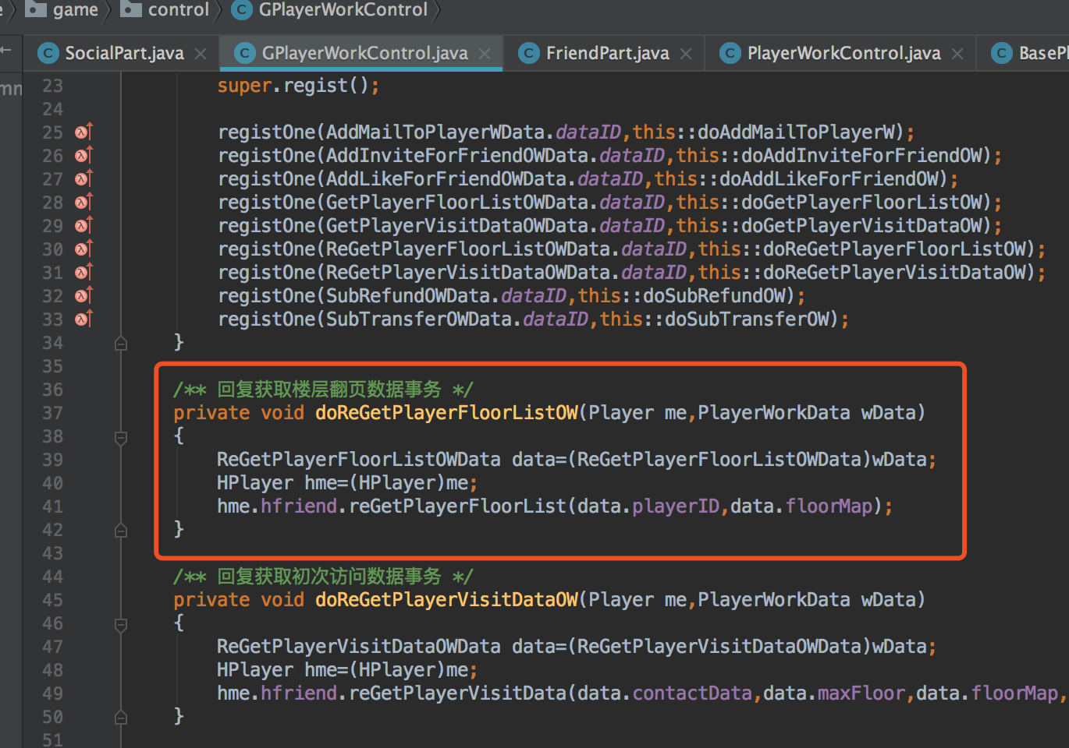

添加角色事务时，可在 逻辑线程(池线程)中，取得角色Player对象后，调用AddPlayerWork系列接口，接口有一组，如：

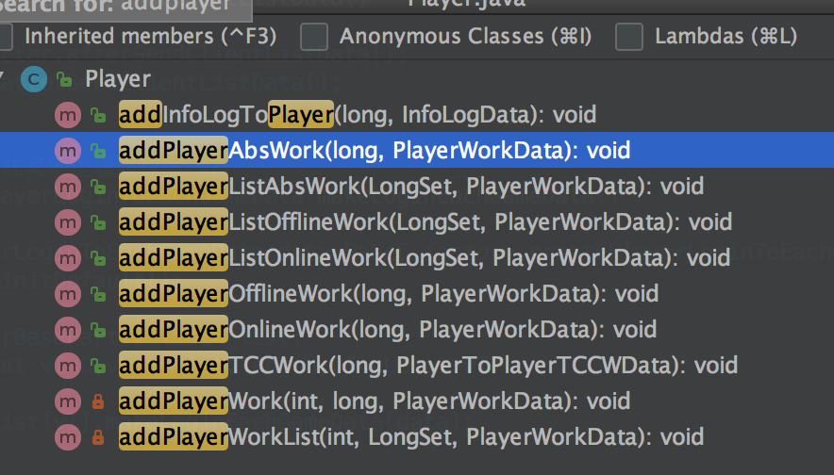

其中角色事务，分为3类，

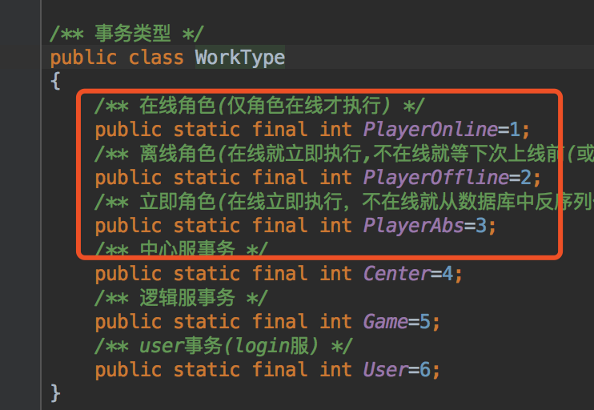

分别是在线事务，离线事务，和立即事务。

在线事务：不在线就弃掉事务，并且不重试,适合于可接受丢弃的逻辑

离线事务：框架层保证只要调用了，目标就会执行，且只执行一次，如目标角色在线，则发送到目标身上立刻执行，如目标不在线，等目标上线或被其他 立即事务 从数据库中拉起时执行。

立即事务：与离线事务类似，只不过，如目标不在线时，会从数据库中拉起并执行，多用于立即查询类事务。

1. 另外项目支持TCC事务，目前执行角色到角色TCC事务(PlayerToPlayerTCCWDO) 和 角色到玩家群(PlayerToRoleGroupTCCWDO)两种，使用方法：数据工程中，派生上述基类，会在GPlayerWorkControl和GAreaWorkControl中生成事务和事务结果方法，如:

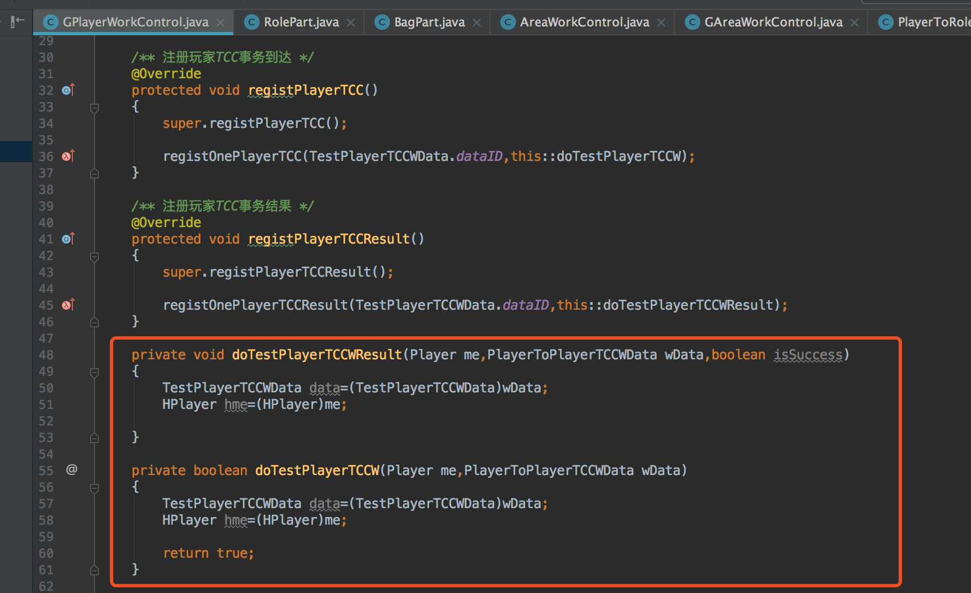

红框内下方方法doTestPlayerTCCW，是目标收到TCC事务的处理，成功返回true,失败返回false, 上方方法doTestPlayerTCCWResult是 发起者收到事务结果的方法，此处可根据isSuccess来处理是否回滚，BagPart中，有回滚cost的方法:

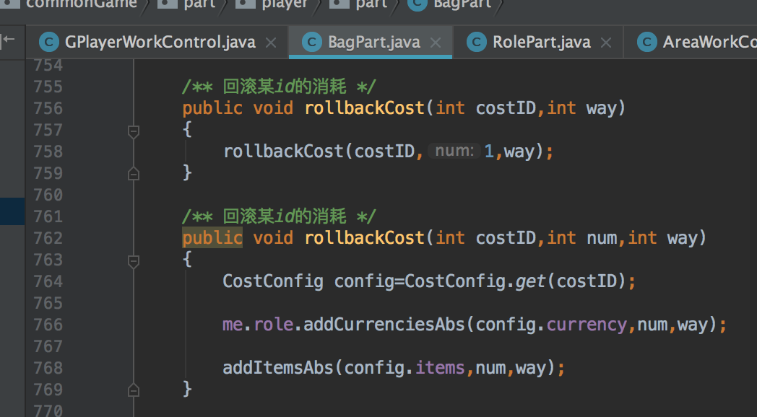

添加角色TCC事务时,可在逻辑线程的Player身上，调用:

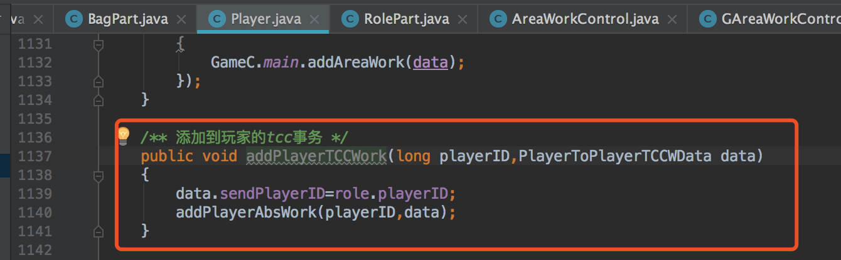

playerID传目标角色id，即可发起TCC事务

PlayerToRoleGroupTCCWDO同理，只是接受事务，在GAreaWorkControl中，并且发送事务，在PlayerRoleGroup中:

